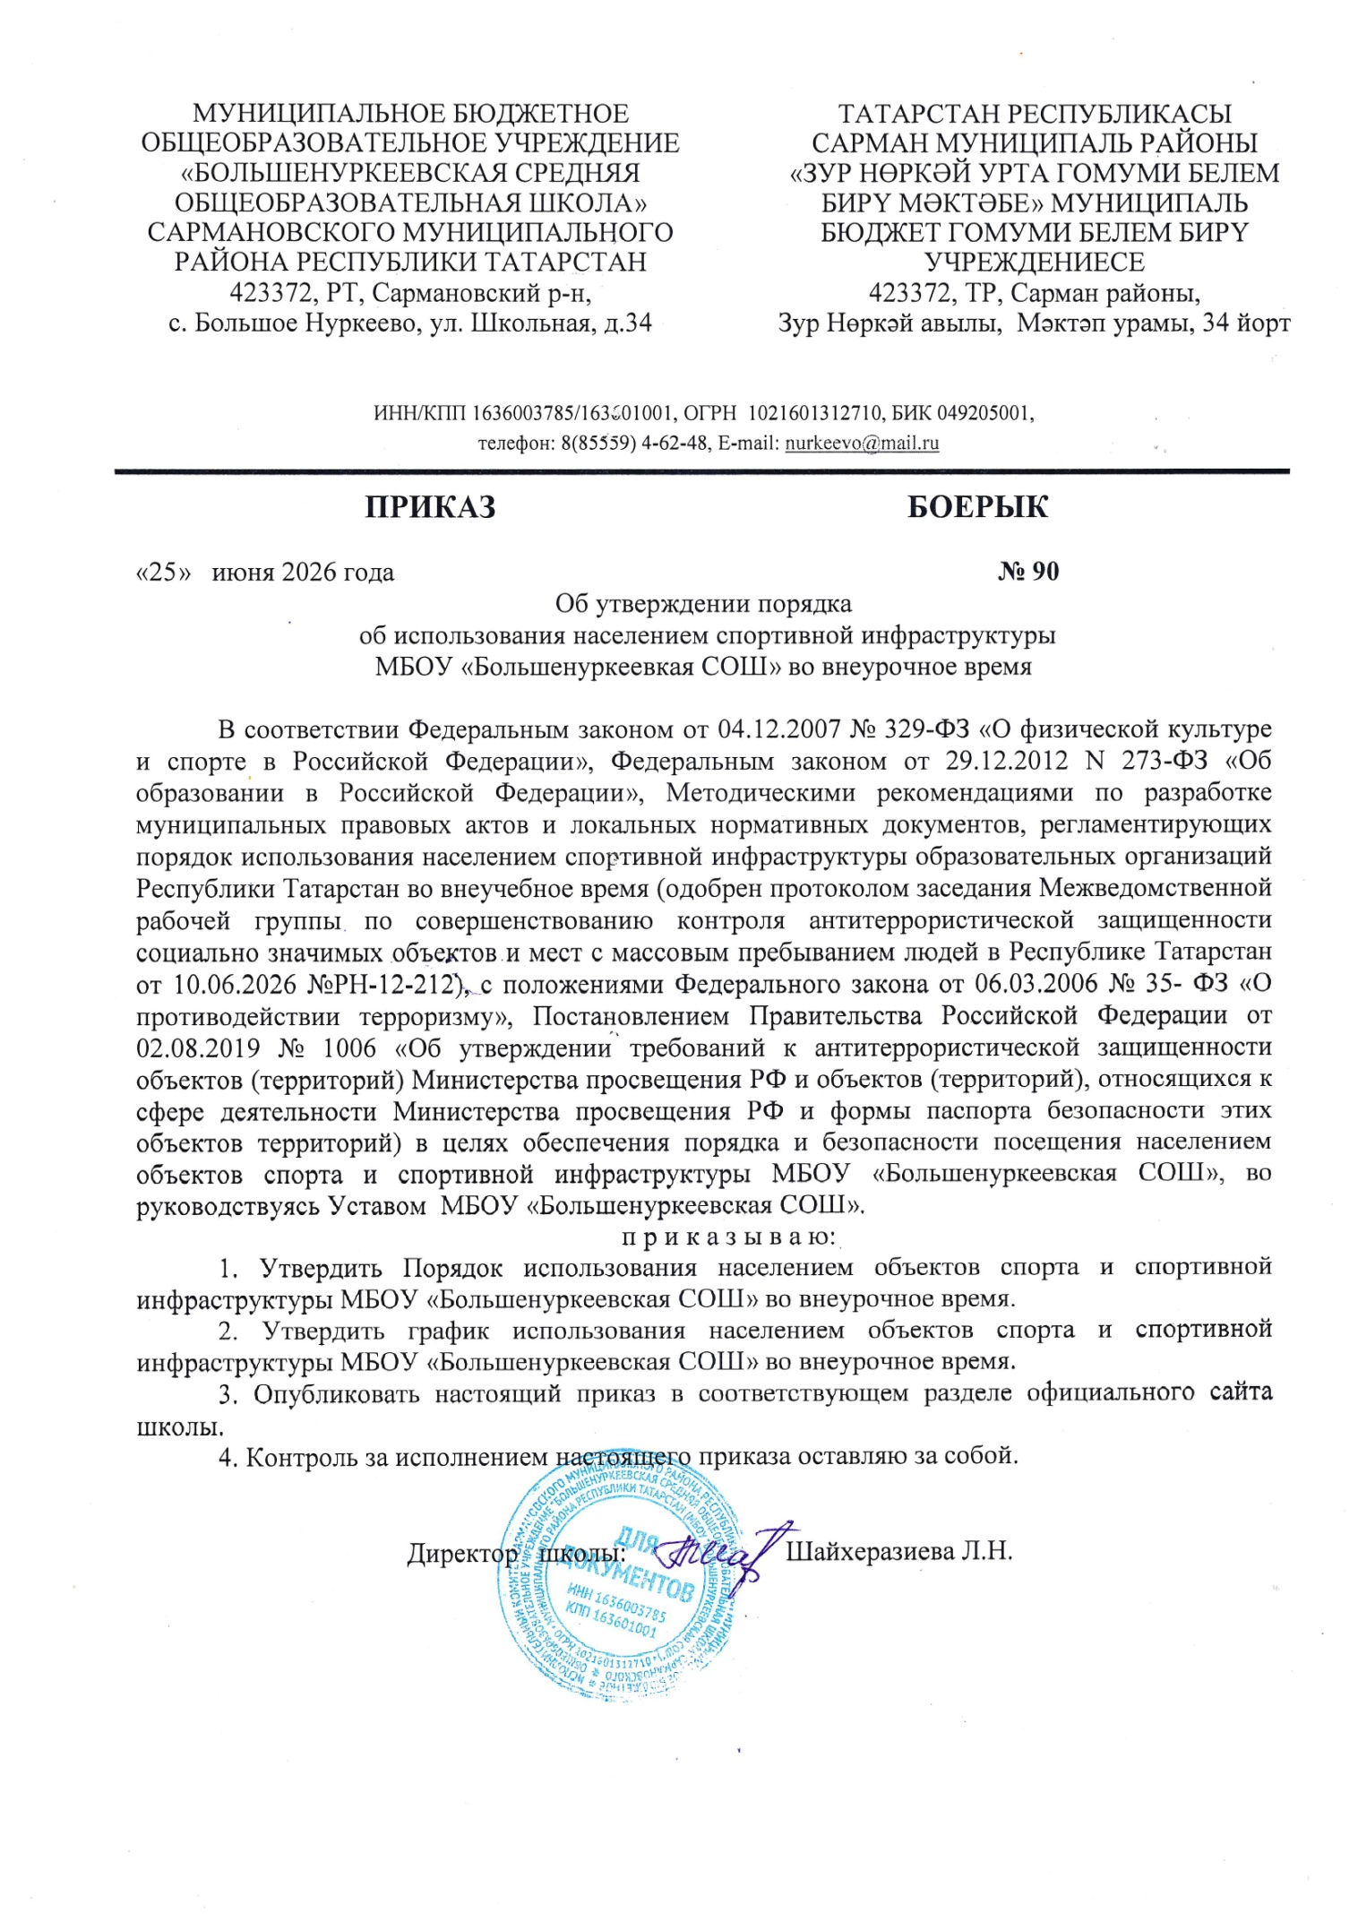

Приложение №1 Утверждено приказом
директора № 90 от
«25» июня 2026

Порядок использования спортивной инфраструктуры МБОУ «Большенуркеевская СОШ» различных категорий граждан в целях занятий физической культурой и спортом во внеурочное время

1.Общие положения.
Настоящий Порядок регулирует вопросы использования населением объектов спорта и спортивной инфраструктуры МБОУ «Большенуркеевская СОШ» (далее – школа) во внеурочное время в целях занятий физической культурой и спортом, удовлетворения потребностей населения в систематических занятиях физической культурой и спортом.
  - Настоящий Порядок разработан в соответствии с:
• Федеральным законом от 29.12.2012 № 273-ФЗ "Об образовании в Российской Федерации";
• Постановлением Правительства Российской Федерации от 16 сентября 2020 года № 1479 "Правила противопожарного режима в Российской Федерации".
• Постановлением Главного государственного санитарного врача Российской Федерации от 28 сентября 2020 года № 28 об утверждении санитарных правил СП 2.4.3648-20 "Санитарно-эпидемиологические требования к организациям воспитания и обучения, отдыха и оздоровления детей и молодежи.
• Уставом и локальными нормативными актами школы.
•Постановлением Правительства Российской Федерации от 02.08.2019 № 1006 «Об утверждении требований к антитеррористической защищенности объектов (территорий) Министерства просвещения РФ и объектов (территорий), относящихся к сфере деятельности Министерства просвещения РФ и формы паспорта безопасности этих объектов территорий),
  - Порядок утверждается приказом директора школы. Изменения и дополнения в Порядок вносятся в указанном порядке.
2. Спортивные площадки (футбольное поле, волейбольная и баскетбольная площадки), уличные тренажеры, беговые дорожки, полоса препятствий и спортивные залы школы как объекты инфраструктуры.
2.1. Спортивные площадки (футбольное поле, волейбольная и баскетбольная площадки), уличные тренажеры, беговые дорожки, полоса препятствий и спортивные залы школы, как объекты инфраструктуры входит в состав материально-технических условий реализации образовательных программ, а также для отдыха и оздоровления детей, проведения массовых мероприятий и свободного доступа населения для занятий физической культурой и спортом.
2.2. Данные объекты инфраструктуры обеспечивают обучающимся возможность достижения установленных образовательными стандартами результатов освоения образовательных программ, служит социальной адаптации и непрерывному личностному развитию детей, удовлетворению их индивидуальных образовательных потребностей, обеспечивают персоналу и населению возможность для профессионального развития, условия для укрепления здоровья.
2.3. Школа обеспечивает возможность для беспрепятственного доступа обучающихся с ограниченными возможностями здоровья и детей-инвалидов к объектам своей инфраструктуры. Лица с ограниченными возможностями, которым по причине их ограниченных возможностей необходима помощь другого лица, могут посещать Спортивные площадки (футбольное поле, волейбольная и баскетбольная площадки), уличные тренажеры, беговые дорожки, полоса препятствий и спортивные залы школы только в сопровождении совершеннолетнего лица.
2.4. Спортивная площадка (футбольное поле, волейбольная и баскетбольная площадки), уличные тренажеры, беговые дорожки, полоса препятствий и спортивные залы используются для проведения мероприятий, предусмотренных учебным планом, реализации дополнительных общеобразовательных программ, проведения внутри классных, общешкольных и межшкольных мероприятий, мероприятий муниципального, регионального значения. В зимнее время года спортивные площадки используется как площадка для зимних видов спорта.
2.5. Спортивные площадки (футбольное поле, волейбольная и баскетбольная площадки), уличные тренажеры, беговые дорожки, полоса препятствий на безвозмездной основе предоставляется:
• гражданам в дни, свободные от проведения физкультурных и спортивных мероприятий, согласно расписанию, утвержденному директором школы;
• социально-ориентированным некоммерческим организациям и образовательным организациям, для проведения физкультурных и спортивных мероприятий, занятий физической культурой и спортом по предварительным заявкам, оформленным в сроки и порядке, утвержденным директором школы.
2.6. Спортивные залы школы предоставляются гражданам, физическим, индивидуальным предпринимателям и юридическим лицам в установленном порядке по договору (соглашению) на безвозмездной, льготной или платной основе. Спортивные площадки (футбольное поле, волейбольная и баскетбольная площадки), уличные тренажеры, беговые дорожки, полоса препятствий предоставляется гражданам на безвозмездной основе без заключения договора.
2.7. В случае запроса физических и юридических лиц школа заключает договоры на безвозмездной, льготной или платной основе с гражданами, индивидуальными предпринимателями и юридическими лицами с согласия Собственника и Учредителя в порядке, предусмотренном действующим законодательством РФ.
2.7.1. Договор должен включать в себя:
- перечень спортивной инфраструктуры, предполагаемой для использования населением в целях организации занятий физической культурой и спортом во внеурочное время;
- график использования спортивной инфраструктуры;
- права и обязанности сторон договора;
- срок использования спортивной инфраструктуры;
- условия досрочного прекращения действия договора;
2.7.2. Учреждение отказывает в заключении договора и оказании услуг физическому лицу по следующим основаниям:
- предельная численность посетителей муниципальной общеобразовательной организации превышает пропускную способность муниципальной общеобразовательной организации;
- на территории муниципальной общеобразовательной организации производятся строительные, ремонтные работы;
- в графике работы спортивной инфраструктуры отсутствует свободное время;
- спортивная инфраструктура необходима для проведения занятий с обучающимися муниципальной общеобразовательной организации во внеурочное время;
- имеется угроза безопасности жизни, здоровью находящихся на территории муниципальной общеобразовательной организации лиц, а также имуществу муниципальной общеобразовательной организации.
2.8. Спортивные площадки (футбольное поле, волейбольная и баскетбольная площадки), уличные тренажеры, беговые дорожки, полоса препятствий и спортивные залы школы не могут быть использованы населением в ущерб образовательной деятельности.
3. Обязанности работников, проводящих занятия (мероприятия) на Спортивных площадках (футбольное поле, волейбольная и баскетбольная площадки), уличные тренажеры, беговые дорожки, полоса препятствий.
3.1. К педагогической деятельности на школьном стадионе допускаются лица, имеющие высшее или среднее профессиональное образование, отвечающее требованиям квалификационных характеристик, определенных для соответствующих должностей педагогических работников.
3.2. Учителя физической культуры (педагоги дополнительного образования):
• составляют по согласованию с администрацией школы график и план работы на Спортивных площадках;
• проводят инструктажи по технике безопасности, по действиям в случае возникновения пожара или иной чрезвычайной ситуации, по профилактике травматизма и предупреждению несчастных случаев с детьми на Спортивных площадках;
• несут персональную ответственность за охрану жизни и здоровья обучающихся, находящихся на Спортивных площадках.
3.3. Педагог-организатор:
• перед проведением мероприятий проводит инструктажи по технике безопасности, по действиям в случае возникновения пожара или иной чрезвычайной ситуации, по профилактике травматизма и предупреждению несчастных случаев с детьми на спортивных площадках; несет персональную ответственность за охрану жизни и здоровья обучающихся, находящихся на спортивных площадках во время мероприятия; создаёт необходимые условия для проведения воспитательной и оздоровительной работы.
3.4. Преподаватель-организатор ОБЖ (учитель ОБЖ):
• перед проведением занятий по ОБЖ мероприятий гражданско-патриотической направленности проводит инструктажи по технике безопасности, по действиям в случае возникновения пожара или иной чрезвычайной ситуации, по профилактике травматизма и предупреждению несчастных случаев с обучающимися на Спортивных площадках.
• несет персональную ответственность за охрану жизни и здоровья обучающихся, находящихся на Спортивных площадках во время проведения занятий или мероприятий;
• создаёт необходимые условия для проведения гражданско-патриотической работы.
3.5. Классные руководители:
• перед выводом детей на Спортивные площадки проводят беседы с обучающимися о правилах безопасного поведения на Спортивных площадках и территории школы, по профилактике травматизма и предупреждению несчастных случаев;
• несут персональную ответственность за охрану жизни и здоровья обучающихся, находящихся на Спортивных площадках во время проведения мероприятий.
3.6. Педагогические работники, проводящие занятия или мероприятия на Спортивных площадках должны изучить данное Положение и соблюдать его в процессе выполнения своих должностных обязанностей.
3.7. Заместитель директора по административно-хозяйственной работе контролирует санитарное состояние Спортивных площадок, дает указания обслуживающему персоналу школы по уборке, обеспечивает работников хозяйственным инвентарем для этих целей.
4. Техника безопасности при организации работы на Спортивных площадках.
4.1. Учителя физической культуры, преподаватель-организатор ОБЖ, педагог организатор, классные руководители, педагоги дополнительного образования создают безопасные условия для занятий, спортивной деятельности обучающихся, проведения мероприятий.
4.2. Учителя физической культуры, педагоги дополнительного образования (руководители спортивных секций), классные руководители отвечают за своевременное проведение инструктажа по технике безопасности по всем видам деятельности обучающихся, осуществляют строгий контроль выполнения всех требований по созданию безопасных условий на Спортивных площадках.
4.3. Перед проведением занятий, любых мероприятий на Спортивных площадках ответственный педагогический работник обязан проверить состояние Спортивных площадок на наличие стекол, проволоки и иных травмирующих факторов.
4.4. Обучающиеся, занимающиеся на Спортивных площадках, обязаны неукоснительно соблюдать правила поведения, инструкции по технике безопасности во время проведения различных спортивных соревнований и мероприятий, требования действующих инструкций по охране труда, а также санитарных норм и правил в соответствии с действующими требованиями и нормами СанПин.
4.5. При грубом нарушении дисциплины и инструкций по технике безопасности, обучающиеся не допускаются к занятиям на Спортивных площадках.
5. Порядок использования Спортивных площадок (футбольное поле, волейбольная и баскетбольная площадки, уличные тренажеры, беговые дорожки, полоса препятствий).
5.1. Порядок пользования спортивными площадками и спортивными залами определяется данным локальным актом.
5.2. Время пользования спортивной площадкой (стадионом) и спортивными залами определяется режимом работы и расписанием занятий школы.
08-00 - 18.05 - урочные занятия согласно расписанию;
17-00 - 19.00 - внеурочные занятия, внеклассные мероприятия, общешкольные соревнования;
Доступ посетителей для занятий физической культурой и спортом на стадион: - Понедельник-пятница - с 6.30- 8.00, с 19.00-21.00;
- Суббота – с 17.00 до 21.00
- Воскресенье и праздничные дни – с 11.00 до 21.00;
- Летний период июль-август (по согласованию с администрацией школы):
- доступ посетителей для занятий физической культурой и спортом на стадион с 09.00 до 21.00.
5.3. Посетители не допускаются к пользованию спортивной площадкой (стадионом) и спортивными залами:
• без ознакомления с инструкцией по технике безопасности;
• при проведении строительных, монтажных, ремонтных работ, санитарногигиенических мероприятий;
• при проведении контроля технического состояния сооружений, инвентаря и оборудования на соответствие требованиям безопасности;
• при неблагоприятных погодных условиях;
• при обнаружении повреждений сооружений, оборудования, инвентаря до их устранения;
• при недостаточной освещенности объекта и (или) нарушении воздушно теплового режима.
6. Права, обязанности и ответственность посетителей Спортивных площадок (футбольное поле, волейбольная и баскетбольная площадки, уличные тренажеры, беговые дорожки, полоса препятствий).
6.1. Посетители имеют право:
- проводить фото - видеосъемку, аудиозапись в случае, если это не противоречит законодательству;
- приносить с собой предметы в целях организации своей деятельности в соответствии с целями пользования указанных объектов, если такие предметы не мешают организации и проведению спортивно - оздоровительной работы, не нарушают права других пользователей;
- приносить и использовать медицинские изделия, лекарственные средства, необходимые для обеспечения жизнедеятельности по состоянию здоровья, а также необходимые специальные средства обучения.
6.2. Посетители обязаны:
- соблюдать требования антитеррористической, пожарной безопасности, технику безопасности при использовании спортивного инвентаря, локальных нормативных актов настоящего Положения;
- поддерживать чистоту и порядок;
- бережно относиться к сооружениям и оборудованию;
- выполнять требования лиц, ответственных за организацию и проведение спортивно-оздоровительной работы, сотрудников охраны, администрации и сотрудников МБОУ «Большенуркеевская СОШ»;
- при получении информации об эвакуации действовать согласно указаниям ответственных лиц, соблюдая спокойствие и не создавая паники;
- незамедлительно сообщать администрации о случаях обнаружения подозрительных предметов, вещей и случаях возникновения задымления или пожара;
- пользоваться только исправным инвентарём: хорошо накаченными мячами, исправными сетками и хорошо закреплёнными футбольными воротами. При использовании переносных металлических ворот, во избежание их опрокидывания, занимающимся категорически запрещается висеть на перекладине.
6.3. Посетителям категорически запрещается:
- приносить и использовать огнестрельное оружие, колющие предметы, лазерные устройства;
- приносить и использовать легковоспламеняющиеся, взрывчатые, отравляющие, ядовитые вещества и предметы, вт. ч. газовые баллончики и едко пахнущие вещества;
- разжигать факелы или костры, использовать пиротехнические изделия независимо от их типа и назначения, поджигать любые предметы;
- использовать велосипеды, самокаты и иные транспортные средства (кроме детских и инвалидных колясок), санки, заходить на роликовых коньках, скейтах и пр.;
- приходить с животными и птицами;
- использовать оборудование и инвентарь не по назначению, осуществлять его демонтаж, наносить повреждения, выносить его с объекта;
- выходить на поле стадиона в обуви, не предназначенной для занятий спортом (в частности, в обуви на каблуках);
- проносить и распивать пиво и напитки, изготавливаемые на его основе, алкогольную и спиртосодержащую продукцию, напитки в стеклянной упаковке, потреблять наркотические средства и (или) психотропные вещества, другие стимуляторы, появляться в состоянии алкогольного или иного опьянения;
- курить, пользоваться насваем, табаком сосательным (снюсом), пищевой никотиносодержащей продукцией, а также никотиносодержащей продукцией, предназначенной для жевания, сосания, нюханья, кальянами, устройствами для потребления никотиносодержащей продукции, электронные или иные приборы, которые используются для получения никотино-содержащего аэрозоля, пара, в том числе электронные системы доставки никотина и устройства для нагревания табака;
- создавать ситуации, мешающие организации и проведению спортивно оздоровительной работы;
- использовать обесцененную лексику, грубые, нецензурные, оскорбительные выражения, жесты, песни, политические лозунги, скандировать нецензурные и унижающие лозунги, а также применять угрозы и запугивания других посетителей стадиона, лиц, которые обеспечивают безопасность;
- дискриминировать посетителей по национальному признаку или цвету кожи, а также проводить агитацию, разжигая социальную, межрасовую, национальную или религиозную ненависть;
- наносить надписи и расклеивать без письменного разрешения администрации объявления, плакаты и другую продукцию информационного или рекламного содержания, а также размещать посторонние предметы; - вставать на кресла, взбираться на забор, несущие конструкции Спортивных площадок;
- засорять и загрязнять оборудование спортивных площадок;
- препятствовать выполнению служебных обязанностей ответственными лицами.
6.4. Лица, нарушившие настоящий Порядок, могут быть удалены со спортивных площадок, а в случае отказа привлечены к ответственности, согласно действующему законодательству.
6.5. Участники образовательного процесса, в т. ч. обучающиеся, работники школы, посетители, причинившие ущерб Спортивных площадок (футбольное поле, волейбольная и баскетбольная площадки), уличные тренажеры, беговые дорожки, полоса препятствий, как объекту инфраструктуры, несут ответственность в случаях и порядке, предусмотренных действующим законодательством.
6.6. МБОУ «Большенуркеевская СОШ» размещает на информационном стенде и своем официальном сайте в открытом доступе локальный нормативный акт о порядке использования населением спортивной инфраструктуры в целях организации занятий физической культурой и спортом во внеурочное время.
7. Заключительные положения
7.1. Спортивная инфраструктура не может быть использована в ущерб основной деятельности муниципальной общеобразовательной организации, а также деятельности школьных спортивных клубов и проведению общеобразовательной организацией физкультурно-спортивных мероприятий во внеурочное время.
7.2. Спортивная инфраструктура муниципальной общеобразовательной организации может быть передана в пользование населению только во внеурочное время.
7.3. Спортивная инфраструктура, используемая при оказании физкультурных и спортивных услуг, должна соответствовать требованиям нормативных документов.
7.4. Контроль за исполнением условий договора осуществляется муниципальной общеобразовательной организацией самостоятельно.
7.5. Муниципальная общеобразовательная организация осуществляет комплекс мероприятий по обеспечению антитеррористической защищенности объектов (территорий), предусматривающих организацию пропускного и внутриобъектового режимов и исключающих пребывание посторонних лиц.
7.6. Ответственность за обеспечение антитеррористической защищенности объектов (территорий) муниципальной общеобразовательной организации при использовании спортивной инфраструктуры населением возлагается на руководителя муниципальной общеобразовательной организации.
7.7. Телефон службы экстренной помощи: 112; _____________

Приложение №2 Утверждено приказом
директора № 90 от «25» июня 2026

График использования спортивной инфраструктуры

Время пользования стадионом определяется режимом работы и расписанием занятий МБОУ _______СОШ:
08-00 - 18.05 - урочные занятия согласно расписанию;
17-00 - 19.00 - внеурочные занятия, внеклассные мероприятия, общешкольные соревнования;
Доступ посетителей для занятий физической культурой и спортом на стадион:
19.00-21.00 - Понедельник-пятница;
17.00-21.00 – Суббота;
11.00-21.00 - Воскресенье и праздничные дни.
Доступ посетителей на стадион для занятий физической культурой и спортом в летний период (июль-август) по согласованию с администрацией школы:
Понедельник – воскресенье: 09.00-21.00.

